- Vamos a crear un nuevo repositorio llamado prueba2_tu_nombre. Ten en cuenta lo siguiente:
  - En esta ocasión, crea primero el repositorio local en Windows (usando git init). El repositorio debe contener, al menos, dos archivos de texto: archivo1.txt y archivo2.txt. El contenido de ambos archivos es libre.
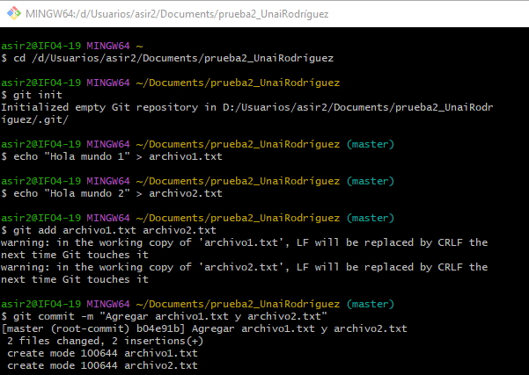

  - Agrega (conecta) el repositorio local con un repositorio remoto en GitHub (usando git remote add).
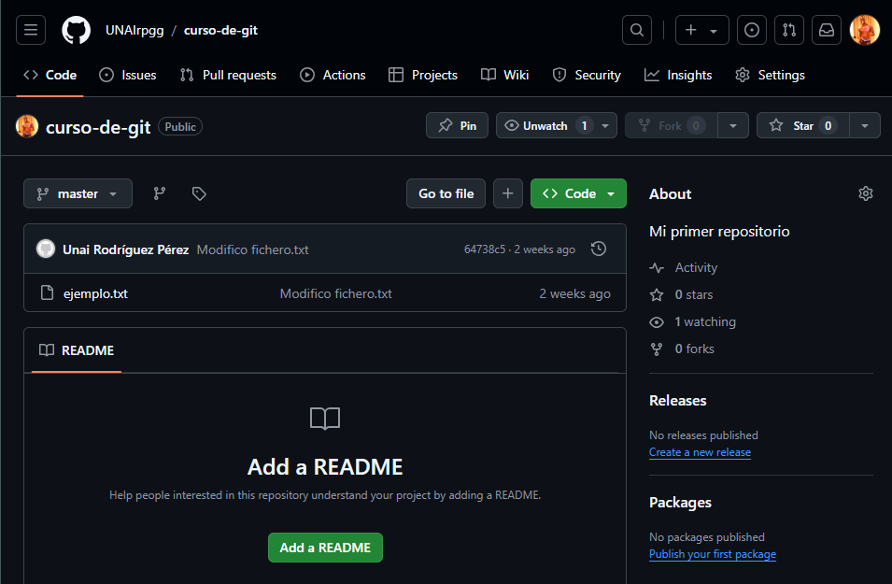

  - Sube el repositorio local a GitHub (usando git push).
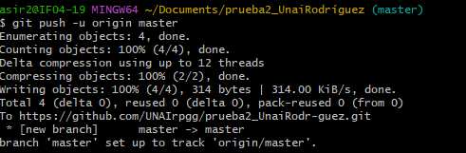
  - Clona el repositorio remoto en tu máquina virtual Linux Debian (usando git clone).
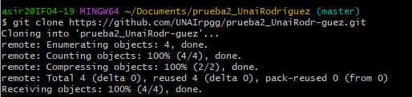

  - Modifica, en Windows, uno de los archivos y añade un 3º archivo de texto llamado archivo3.txt. Confirma los cambios(usando git add, git commit) y súbelos al repositorio (usando git push).
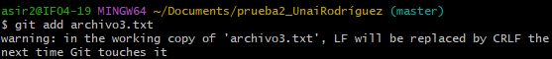
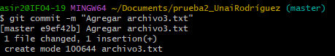
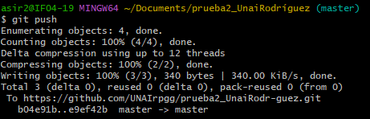
  - Actualiza la versión local del repositorio en Linux Debian (usando git pull).
